MAPSI COMPTE RENDU 2
Arthur RAMOLET
Kevin TEBIB

Approfondissements sur le TME 6 :

On peut constater avec l'initialisation à 0 que plus la discrétisation est forte, plus le taux de réussite est bas.

L'initialisation des données à 1 lors de l’apprentissage nous donne le même résultat. Normalement, l'effet devrait être inverse. Nous n'avons pas réussi à déceler le bug dans le code provoquant cette erreur.

Malgré l'erreur nous avons cherché à voir quelle lettres sont difficile à reconnaître. Avec une discrimination de, 20 on peut observer que toute les lettres de f à k sont difficilement reconnues par notre algorithme.
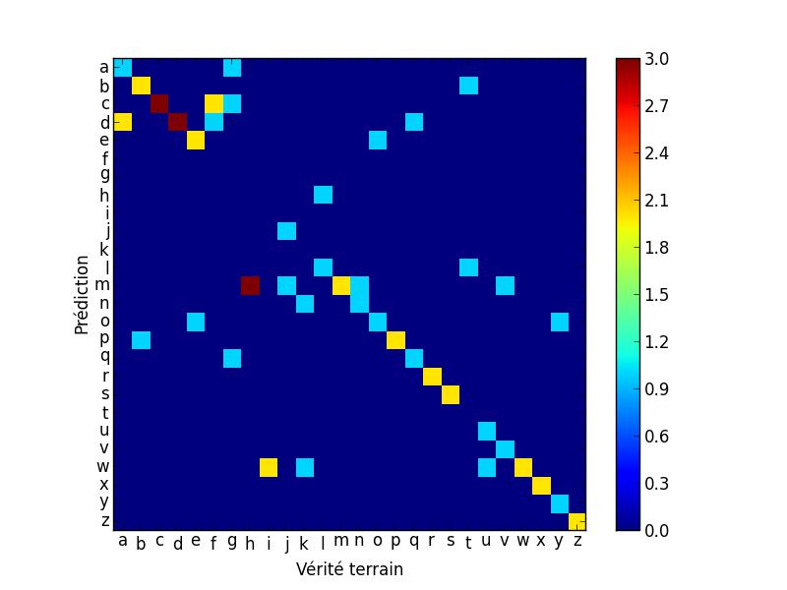

Approfondissements sur le TME 7 :

Nous avons des soucis de performance sur l'algorithme Baum Welch simplifié empêchant une convergence suffisamment rapide pour obtenir des résultats (~1h pour un modèle). Nous avons décidés de passer à la valeur absolu pour le calcul l'écart type de la condition de sortie de Baum-Welch.
Nous avons réduit la valeur à laquelle on considère que la vraisemblance cesse d'évoluer (réduite à 0,01) afin d’observer la génération de quelques lettres. On constate que la génération est tout de même passable.
Quand a l'algorithme viterbi il marche bien avec le test du premier modèle.
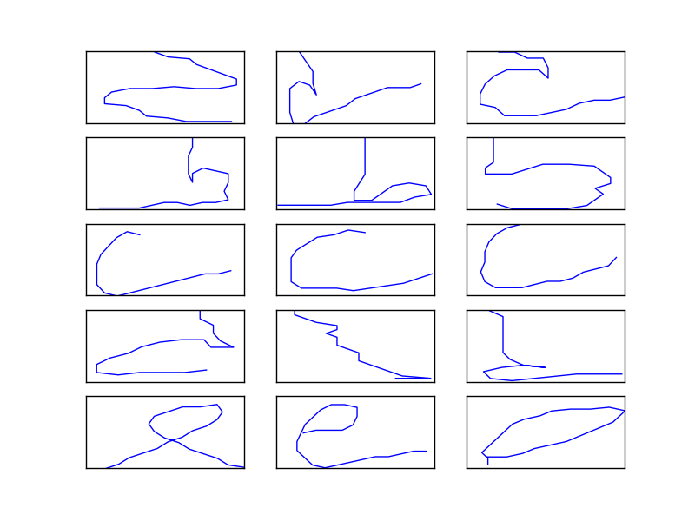

Ci dessous, les matrices états obtenues avec learnHMM :
Pi:
[ 1. 0. 0. 0. 0.]
A :
[[ 0.79 0.21 0. 0. 0. ]
[ 0. 0.76 0.24 0. 0. ]
[ 0. 0. 0.77 0.23 0. ]
[ 0. 0. 0. 0.76 0.24]
[ 0. 0. 0. 0. 1. ]]
B :
[[ 0.06 0.02 0. 0. 0. 0. 0. 0.04 0.49 0.4 ]
[ 0. 0.04 0. 0.13 0.09 0.13 0.02 0.09 0.41 0.09]
[ 0. 0. 0. 0.02 0.12 0.5 0.31 0.04 0. 0. ]
[ 0.07 0. 0. 0. 0. 0. 0.26 0.33 0.2 0.15]
[ 0.73 0.12 0. 0. 0. 0. 0. 0.02 0.02 0.12]]

Les résultats obtenus avec viterbi :
s_est = [ 0. 0. 0. 0. 0. 0. 0. 0. 1. 2. 2. 2. 2. 2. 3. 3. 3. 3. 4. 4. 4. 4. 4.]
p_est = -38.0935655835

On note une légère différence avec le calcul optimal de calc_log_pobs_v2
prob : -34.8950423143

La solution de calc_log_pobs_v2 est différente du p_est car viterbi génère une solution construite à partir des chaînes cachées qu'il a trouvé dans le modèle.

K : | 3 | 10 | 20 | 50 | 100 | 500
% Réussite | 68 | 76 | 94 | 96 | 93 | 98

Approfondissements sur le TME 8 :

Avec la méthode générative, on construit les nombres à partir du modèle en tirant aléatoirement les pixels suivant une loi normale.
Avec la méthode discriminante, On converge vers une image respectant le modèle.
Le modèle génératif est plus rapide mais moins précis que le modèle discriminant.

